科技创新政策申报操作指南
在线申报平台：江西政务服务网“惠企通”、赣服通“惠企通”专区
申报截止时间：2024年4月17日

本次兑现年度：2023年度
申报流程：
- 登录江西政务服务网 (jxzwfww.gov.cn)
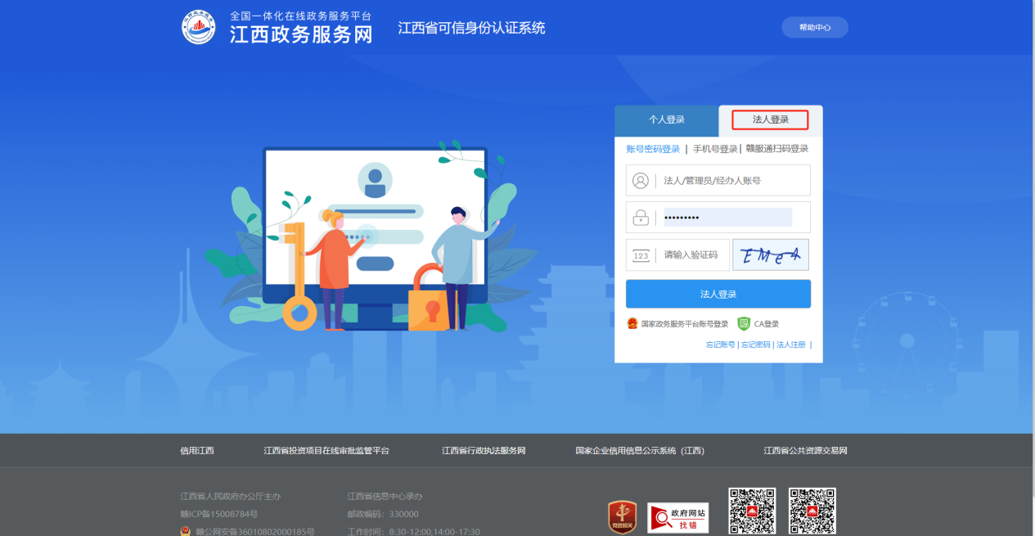
选择法人登录
二、点击惠企通专区
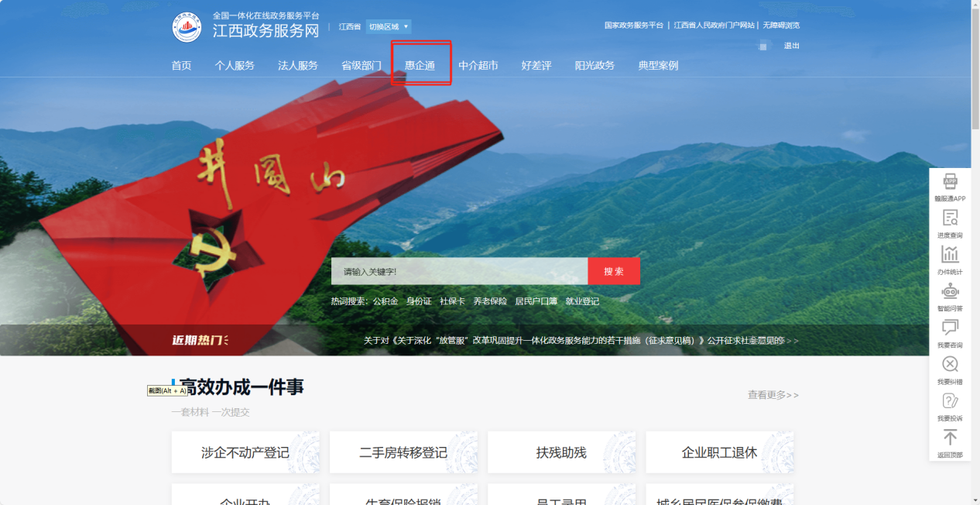
三、下拉至“惠企政策兑现直通”——“承诺兑现”——“查看更多”
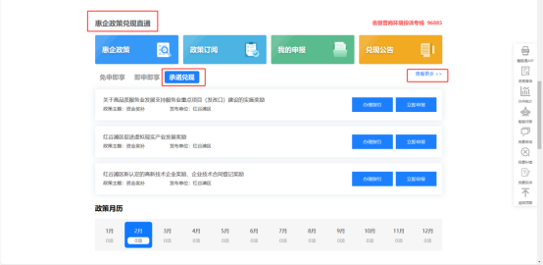

四、点击“承诺兑现”——“区县”，找到相应事项后点击立即申报
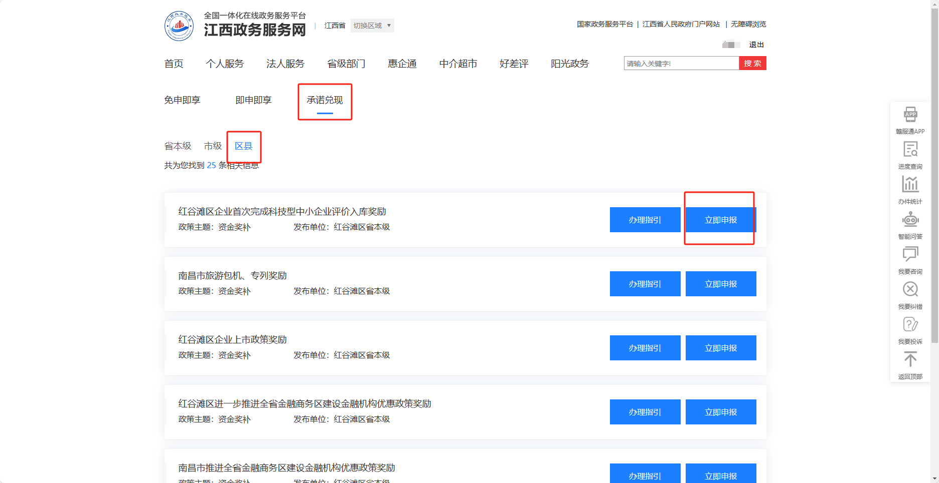
本次兑现事项名称为“红谷滩区企业首次完成科技型中小企业评价入库奖励、红谷滩区科技服务机构辅导企业成功认定高新技术企业奖励、红谷滩区市级以上孵化器、众创空间孵化高新技术企业奖补”。
- 填报相关信息，上传附件
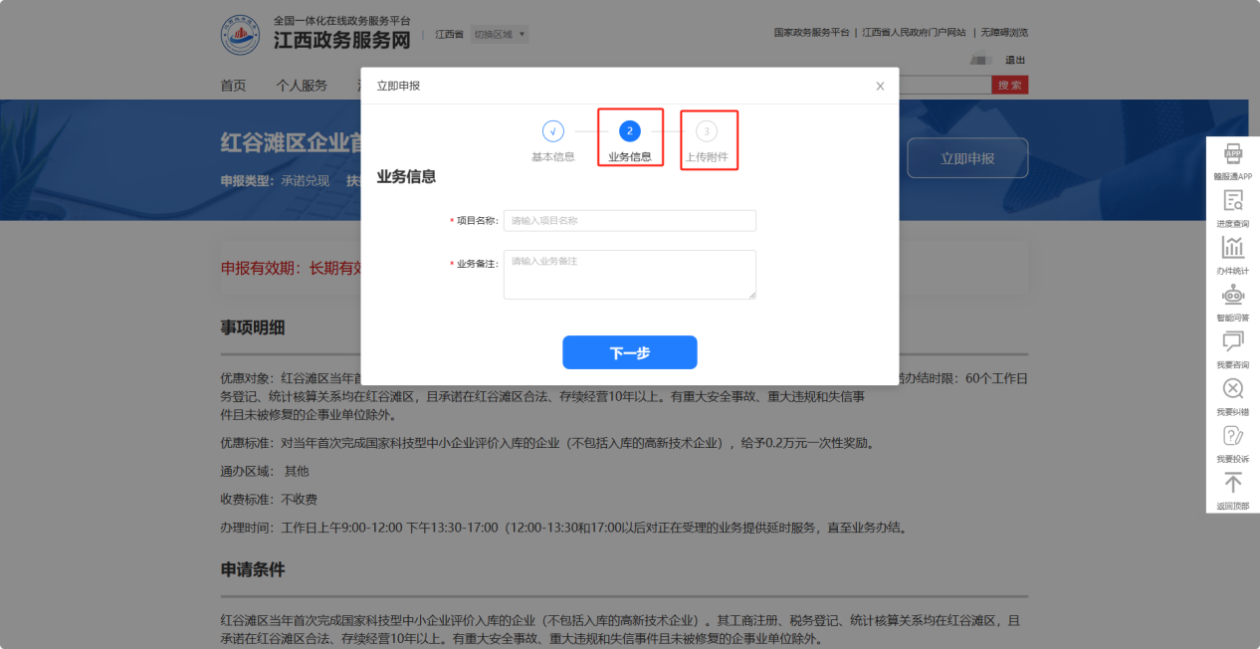

注意：
1、各项材料首页和签章页需加盖单位公章，多页资料需加盖骑缝章。上传证明材料仅限彩色扫描版；
2、各事项需上传附件附后；
3、咨询电话：0791-83830930。

红谷滩区企业首次完成科技型中小企业
评价入库奖励需上传附件
本次兑现对象为2023年度首次完成科技型中小企业评价入库企业。
1、营业执照、完税证明复印件；
2、《科技型中小企业奖补申请表》（申报通知附件2）；
3、由“信用中国”网站或者“信用中国（江西南昌）”等第三方信用服务机构出具的企业信用记录或者信用报告、中国执行信息公开网查询截图、南昌市企业监管警示系统查询截图（共三个网站截图）；
4、企业在全国科技型中小企业信息服务平台（网址：http://www.innofund.gov.cn）截图（包含编号、申请日期）（需加盖企业公章）；
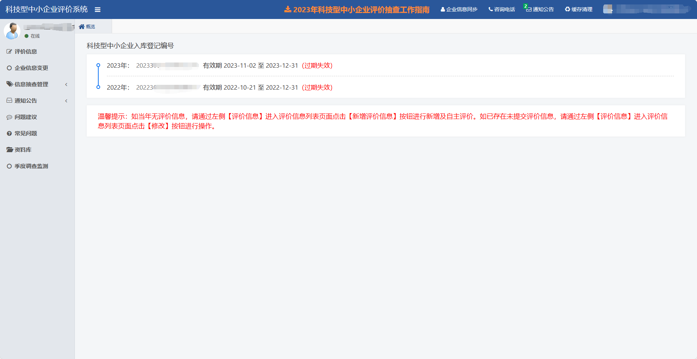
示例：

红谷滩区科技服务机构辅导企业成功认定高新技术
企业奖励需上传附件
1、《科技服务机构奖补申请表》（申报通知附件3）；
2、完税证明复印件；
3、营业执照复印件；
4、2022年度的辅导企业的国家高新技术企业证书复印件（须加盖服务机构公章）；
5、高企申报服务合同对应的发票、转账凭证及其他佐证材料；
6、由“信用中国”网站或者“信用中国（江西南昌）”等第三方信用服务机构出具的企业信用记录或者信用报告、中国执行信息公开网查询截图、南昌市企业监管警示系统查询截图；
7、2023年度辅导的企业名册及高企申报服务合同。

红谷滩区市级以上孵化器、众创空间孵化高新技术
企业奖补需上传附件
1、由“信用中国”网站或者“信用中国（江西南昌）”等第三方信用服务机构出具的企业信用记录或者信用报告、中国执行信息公开网查询截图、南昌市企业监管警示系统查询截图;
2、众创空间或孵化器培育企业工作总结及相关佐证材料;
3、《科技创新载体孵化高企奖补申请表》（申报通知附件4）；
4、营业执照、完税证明复印件;
5、孵化企业2023年度认定为高新技术企业的证书以及企业入孵协议复印件，加盖公章。

